Святое имя мама.
Один из самых трогательных праздников – День матери.
23 ноября в Центральном Доме культуры состоялся праздничный концерт. Отдавая дань уважения этому величайшему званию администрация Новосильского района учредила номинации для поощрения лучших матерей района- позитивных, активных, талантливых. В номинациях были представлены: Харитонова Татьяна Николаевна и Архипова Ирина Александровна («Мама защитника Отечества»), Колганова Оксана Николаевна («Мама успешного ребенка»), Фролова Татьяна Юрьевна и Митрохина Елена Владимировна( «Мама руководитель и бизнес-леди»), Белоцкая Валентина Васильевна ( «Моя работа-мой дом»), Шаховцева Зинаида Александровна («Мужество жить»), Сухинина Галина Николаевна («Бабушка мой друг»).
С поздравлениями выступили: заместитель главы администрации Новосильского района Юрий Валерьевич Трусов, заведующая филиалом «Областной центр социальной защиты населения» Г.В. Гавшина, военный комиссар Новосильского района А.М. Громаков, директор Новосильской средней школы Е.В. Либерова, Главы Вяжевского и Хворостянского сельских поселений С.Н. Архипов и Ю.В. Семенов, настоятель Свято-Никольского храма протоирей В. Сорока, главный врач Новосильской ЦРБ Т.В.Колганова, председатель Совета ветеранов войны и труда Т.С. Лихонина.
В исполнении юных артистов звучали песни о мамах. Один за другим на сцену выходили юные таланты - это танцевальные коллективы «Грация» (рук. Кристина Кофеева), «Вдохновение» (рук. Татьяна Алёхина), «Витаминки» (рук. Лариса Паплик), воспитанники детского сада «Рябинушка» (рук. Антон Белоцкий), Кристина Родичева (рук. Светлана Изюмова), Трусова Валерия, Дарья Замуруева (рук. Анастасия Тадиашвили), Полина Ильченко, София Бузыкина (рук. Валентина Белоцкая), вокальные группы учителей и юношей Новосильской средней школы (рук. Алла Клименко), Антон Белоцкий, солисты: Юрий Архипов, Светлана Изюмова, Анастасия Тадиашвили, Валентина Белоцкая.

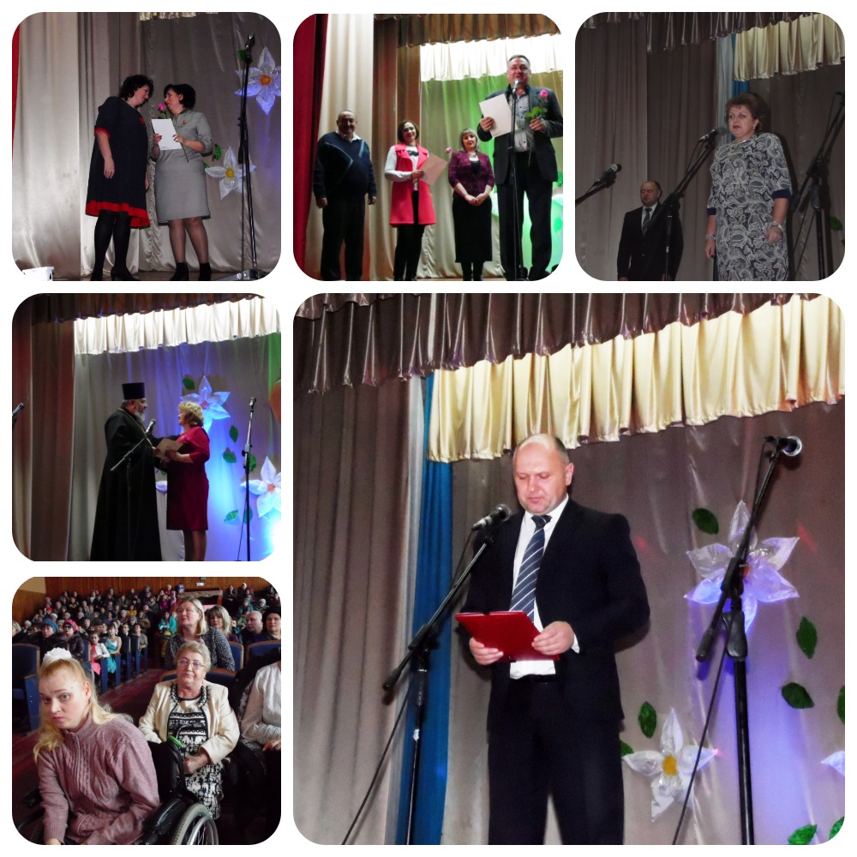
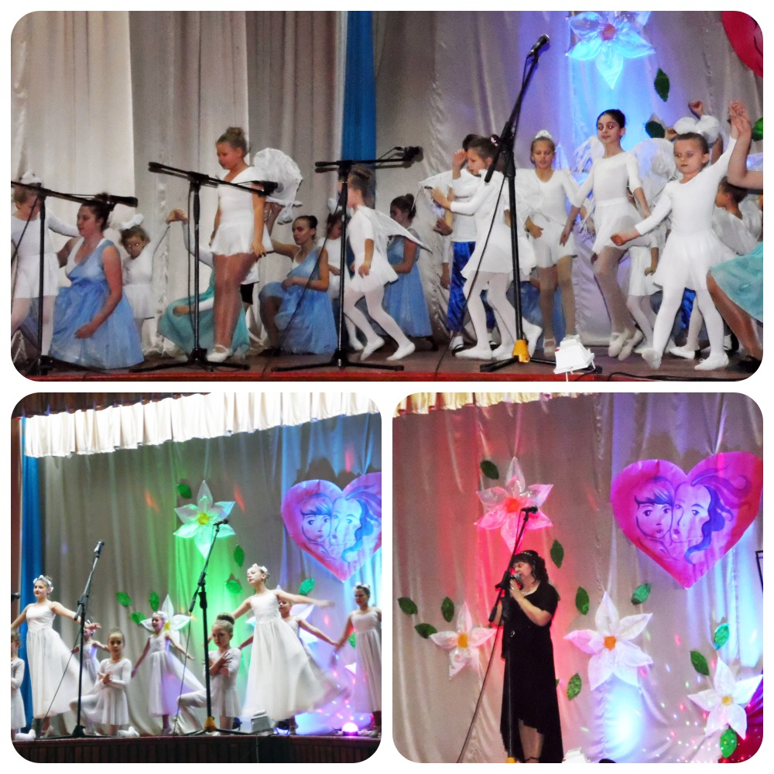

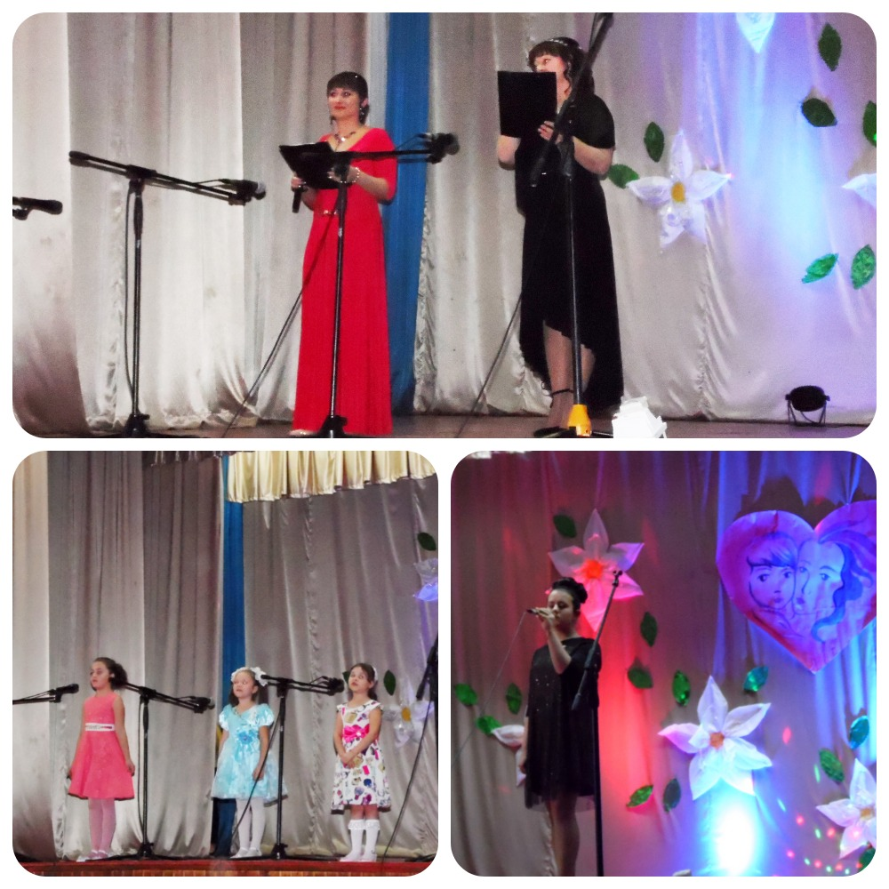

Мамы с восторгом наблюдали за выступлениями своих детей и от души радовались. Ярким финалом концерта было исполнение танцевальным коллективом «Вдохновение» (рук. Т. Алехина)-композиции «Надо жить».

